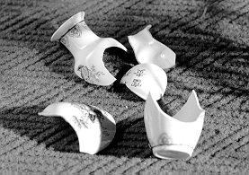
Chaque jour, malgré votre prudence, vous vous trouvez dans des circonstances où vous - ou un membre de votre famille dont vous êtes responsable - pourriez causer des dommages à autrui. Le code civil prévoit la répartition des dommages causés à des tiers. La loi impose l’assurance R.C. pour votre véhicule, mais un certain nombre d’autres activités quotidiennes impliquent encore plus de risques (sports, hobbies, activités professionnelles etc.) De plus, le remboursement des dommages n’est pas limité. Il faut donc être vigilant et assurer ses responsablilités. C’est tout votre patrimoine qui pourrait être mis en jeu.

Assurance responsabilité civile des véhicules :

Véhicule concerné:

Description
Type/usage
Montant assuré
Type d’assurance
Compagnie
 | Numéro de police
 | Prime
 | Critères de segmentation
 | Périls couverts
 |  |  | R. C. | Défense en justice | Conducteur

R.C. vie privée/professionnelle/animaux/loisirs-sports :

Description
Montant assuré
Compagnie
Numéro de police
Prime

Recommandations :

Actions :

